HIỆN ĐẠI HÓA PHƯƠNG THỨC LÃNH ĐẠO CỦA ĐẢNG TỪ CHI BỘ CƠ SỞ

Thực tiễn tinh gọn bộ máy, chuyển đổi số và dấu ấn người thủ lĩnh trẻ

tại Trường TH&THCS Đông Thanh

ĐÒN BẨY ĐỘT PHÁ TRONG KỶ NGUYÊN MỚI
Đại hội đại biểu toàn quốc lần thứ XIV của Đảng xác định rõ mục tiêu đưa đất nước bước vào kỷ nguyên mới – kỷ nguyên phát triển bứt phá và vươn mình của dân tộc. Để hiện thực hóa khát vọng lớn lao đó, một trong những yêu cầu mang tính then chốt, sống còn được Hội nghị Trung ương 4 khóa XIV tiếp tục nhấn mạnh là: “Tiếp tục đổi mới, hoàn thiện phương thức lãnh đạo, cầm quyền của Đảng trong kỷ nguyên mới”. Trọng tâm của công cuộc này không gì khác ngoài việc tinh gọn tổ chức bộ máy, nâng cao hiệu lực, hiệu quả hoạt động và đẩy mạnh chuyển đổi số toàn diện trong toàn bộ hệ thống chính trị.
Chủ trương của Trung ương mang tầm nhìn chiến lược sâu rộng, song thước đo chính xác nhất cho sức sống của một nghị quyết lại nằm ở mức độ thẩm thấu và hiệu quả hành động tại từng "tế bào" cơ sở – các chi bộ Đảng. Đổi mới phương thức lãnh đạo không phải là khái niệm trừu tượng, mà bắt đầu từ những việc làm cụ thể: một buổi sinh hoạt chi bộ không giấy tờ, một quy trình phân công nhiệm vụ minh bạch, hay một bộ máy chuyên môn được sắp xếp khoa học, tinh gọn.
Tại xã Nam Ban Lâm Hà, tỉnh Lâm Đồng, Chi bộ Trường Tiểu học và Trung học cơ sở (TH&THCS) Đông Thanh là một điểm sáng thực tiễn sinh động. Bằng tinh thần chủ động, nhạy bén và khát vọng cống hiến, chi bộ nhà trường – dưới sự dẫn dắt của người thủ lĩnh trẻ, đồng chí Trần Sỹ Nguyên – đã và đang chứng minh rằng: Ngay tại một ngôi trường vùng ven còn nhiều khó khăn, ngọn cờ chuyển đổi số và tinh gọn bộ máy của Đảng vẫn có thể bừng sáng, tạo nên những chuyển biến vượt bậc từ công tác xây dựng Đảng đến bục giảng chuyên môn.
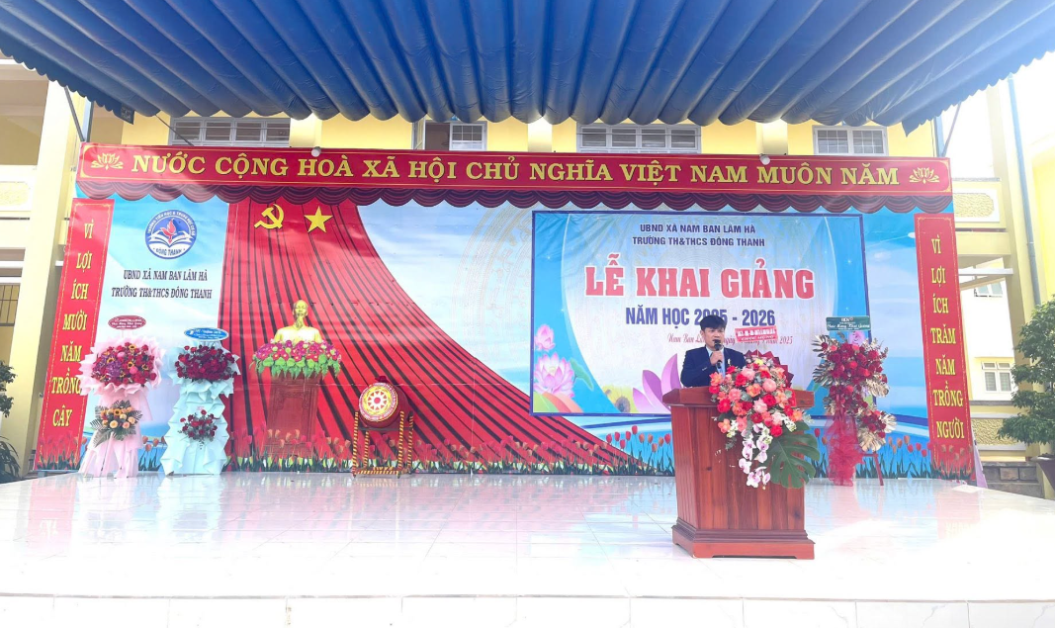

TINH GỌN BỘ MÁY – NỀN TẢNG NÂNG CAO HIỆU LỰC, HIỆU QUẢ LÃNH ĐẠO

Bản lĩnh của người đứng đầu dám nghĩ, dám làm
Mọi cuộc cải cách muốn thành công đều cần một hạt nhân lãnh đạo dám tiên phong, dám chịu trách nhiệm. Ở Chi bộ Trường TH&THCS Đông Thanh, hạt nhân chính trị ấy thể hiện rõ nét qua vai trò của đồng chí Trần Sỹ Nguyên – Bí thư Chi bộ, Hiệu trưởng nhà trường.
Là một cán bộ quản lý trẻ, có bản lĩnh chính trị vững vàng và năng lực chuyên môn sắc sảo, đồng chí Trần Sỹ Nguyên đồng thời là thành viên nòng cốt trong Tổ thẩm định đánh giá trường chuẩn quốc gia của Sở Giáo dục và Đào tạo tỉnh Lâm Đồng, kiêm Đảng ủy viên Đảng ủy xã phụ trách công tác giáo dục tại địa phương. Vừa nắm chắc các quy chuẩn giáo dục cấp tỉnh, vừa bám sát hơi thở thực tiễn đời sống nhân dân vùng đồng bào, người bí thư trẻ luôn trăn trở: Làm sao để nghị quyết của Đảng không nằm trên giấy, làm sao để bộ máy nhà trường vận hành linh hoạt, giảm bớt áp lực thủ tục hành chính cho giáo viên để thầy cô toàn tâm toàn ý cho sự nghiệp “trồng người”?
Thấu suốt tinh thần chỉ đạo của Hội nghị Trung ương 4 khóa XIV về xây dựng tổ chức bộ máy tinh gọn, đồng chí đã cùng Chi ủy mạnh dạn bắt tay vào rà soát, tái cấu trúc toàn diện cơ cấu quản lý chuyên môn trong đơn vị.

Quyết sách tinh gọn: Hai tổ chuyên môn và một quy trình vận hành thông suốt
Trước đây, với mô hình trường liên cấp (Tiểu học và THCS), cơ cấu các tổ bộ môn thường phân tán, nhiều đầu mối quản lý trung gian dẫn đến tình trạng chồng chéo văn bản, thông tin chỉ đạo chậm trễ và tiêu tốn nhiều thời gian hội họp. Quyết tâm khắc phục điểm nghẽn này, Chi ủy đã lãnh đạo thực hiện phương án sắp xếp mang tính đột phá: thu gọn toàn bộ hệ thống chuyên môn thành 02 khối duy nhất:
Tổ giáo dục Tiểu học: Bao quát toàn bộ chương trình và hoạt động sư phạm cấp tiểu học.
Tổ giáo dục THCS: Thống nhất đầu mối chỉ đạo chuyên môn cho các phân môn cấp THCS.
Việc tinh gọn bộ máy từ nhiều đầu mối nhỏ xuống còn 2 tổ chuyên môn nòng cốt không phải là sự gộp cơ học, mà là bước chuẩn hóa vị trí việc làm. Khâu trung gian được xóa bỏ, quyền hạn và trách nhiệm của từng tổ trưởng được phân định rõ ràng. Mệnh lệnh chỉ đạo từ Chi ủy, Ban Giám hiệu được truyền đạt trực tiếp, thông suốt đến từng giáo viên. Hiệu quả quản trị nhà trường tăng lên rõ rệt: các cuộc họp hành chính giảm hơn 40%, quy trình phê duyệt giáo án, kế hoạch bài dạy được tinh giản tối đa, tạo không gian sáng tạo tự chủ lớn cho đội ngũ nhà giáo.

CHUYỂN ĐỔI SỐ TRONG SINH HOẠT ĐẢNG – TỪ BẢO THỦ HÌNH THỨC SANG THẢO LUẬN THỰC CHẤT

Số hóa quy trình, xóa bỏ “sinh hoạt chi bộ giấy”
Một trong những căn bệnh cố hữu làm giảm tính chiến đấu tại không ít chi bộ cơ sở là tình trạng sinh hoạt hình thức, khô khan. Cán bộ dành quá nhiều thời gian để đọc lại các báo cáo dày cộm, việc sao in tài liệu tốn kém kinh phí, trong khi thời lượng dành cho đảng viên đóng góp ý kiến lại rất hạn hẹp.
Bám sát chủ trương chuẩn hóa, số hóa quy trình công tác Đảng của Trung ương khóa XIV, Chi bộ Trường TH&THCS Đông Thanh đã triển khai cuộc cách mạng "sinh hoạt Đảng không giấy tờ":
Nghiên cứu tài liệu trước buổi sinh hoạt: Toàn bộ dự thảo báo cáo công tác tháng, văn bản chỉ đạo của cấp ủy cấp trên và các chuyên đề học tập nghị quyết đều được số hóa, mã hóa thành mã QR hoặc lưu trữ trên nền tảng đám mây an toàn. Tài liệu được gửi đến từng đảng viên trước ngày sinh hoạt ít nhất 72 giờ.
Chuyển trọng tâm sang đối thoại và phản biện: Tại các kỳ sinh hoạt định kỳ, Chi bộ cắt bỏ hoàn toàn khâu đọc toàn văn văn bản dài dòng. Thay vào đó, 80% thời lượng cuộc họp được dành cho việc thảo luận: mổ xẻ những vướng mắc trong tổ chức các hoạt động học sinh, giải quyết bài toán nâng cao chất lượng và hiệu quả giáo dục của nhà trường, và đề ra giải pháp cụ thể cho tháng tiếp theo.
Quản lý dữ liệu đảng viên và văn bản bảo mật: Việc ứng dụng các phần mềm chuyên dùng giúp công tác theo dõi đảng số, quản lý hồ sơ, lưu trữ biên bản và nghị quyết chi bộ đạt độ chính xác tuyệt đối, tra cứu tức thì nhưng vẫn bảo đảm tuyệt đối tính an toàn, bảo mật thông tin nội bộ.

Dữ liệu hóa công tác kiểm tra, giám sát
Không chỉ dừng lại ở các cuộc họp, việc thực hiện cam kết rèn luyện, học tập và làm theo tư tưởng, đạo đức, phong cách Hồ Chí Minh của từng đảng viên cũng được số hóa theo dõi. Chi ủy xây dựng bảng tiêu chí đánh giá cụ thể trên không gian số, gắn việc nêu gương của người đảng viên với kết quả giảng dạy và mức độ hài lòng của phụ huynh, học sinh. Mọi đánh giá, xếp loại cuối năm đều dựa trên minh chứng dữ liệu minh bạch, chấm dứt hoàn toàn tình trạng nể nang, cào bằng.

TỪ NGHỊ QUYẾT ĐẾN BỤC GIẢNG: VĂN HÓA TỰ ĐỔI MỚI CỦA NGƯỜI NHÀ GIÁO – ĐẢNG VIÊN

Người đảng viên đi đầu làm chủ công nghệ và Trí tuệ nhân tạo (AI)
Đổi mới phương thức lãnh đạo chỉ thực sự phát huy giá trị khi nó tạo ra động lực thúc đẩy nhiệm vụ chính trị trọng tâm. Tại trường học, nhiệm vụ chính trị cốt lõi chính là chất lượng giáo dục. Đồng chí Trần Sỹ Nguyên luôn quán triệt phương châm: “Mỗi đảng viên đứng trên bục giảng phải là một hạt nhân tiên phong về chuyển đổi số; tinh thần tiền phong của người cộng sản hôm nay được đo bằng sự tự học và sáng tạo trong từng bài giảng.”
Từ định hướng ấy, phong trào tự học và ứng dụng công nghệ số bùng nổ mạnh mẽ trong toàn chi bộ và đạt hiệu quả vô cùng tích cực trong cả hai cấp học.
Đảng viên là giáo viên tại đơn vị đã chủ động ứng dụng Trí tuệ nhân tạo (AI) để hỗ trợ xây dựng kế hoạch bài dạy, phân tích dữ liệu học tập của học sinh, và thiết kế mô hình "lớp học đảo ngược". Học sinh được tiếp cận học liệu số, video bài giảng tương tác tại nhà trước khi đến lớp thảo luận chuyên sâu.
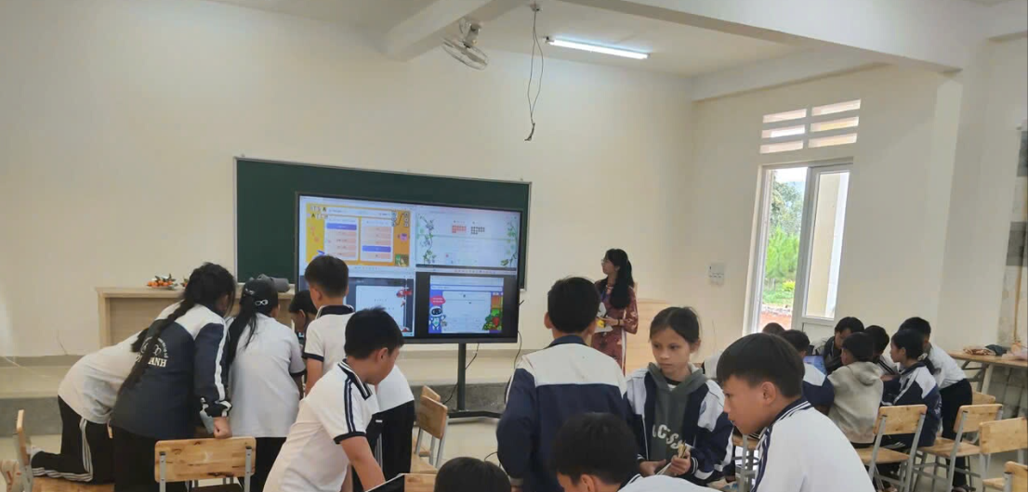
Các thầy cô giáo là đảng viên đã tiên phong số hóa học liệu khô khan thành các học liệu số điện tử đa phương tiện, tích hợp âm thanh, tranh ảnh minh họa, video và sơ đồ tư duy trực quan. Điều đó không chỉ thay đổi mộtcacsh dạy, một cách tiếp cận mà còn là sự thay đổi mạnh mẽ về chuyển đổi số và phát triển năng lực số của cả giáo viên và học sinh trong dạy và học.\
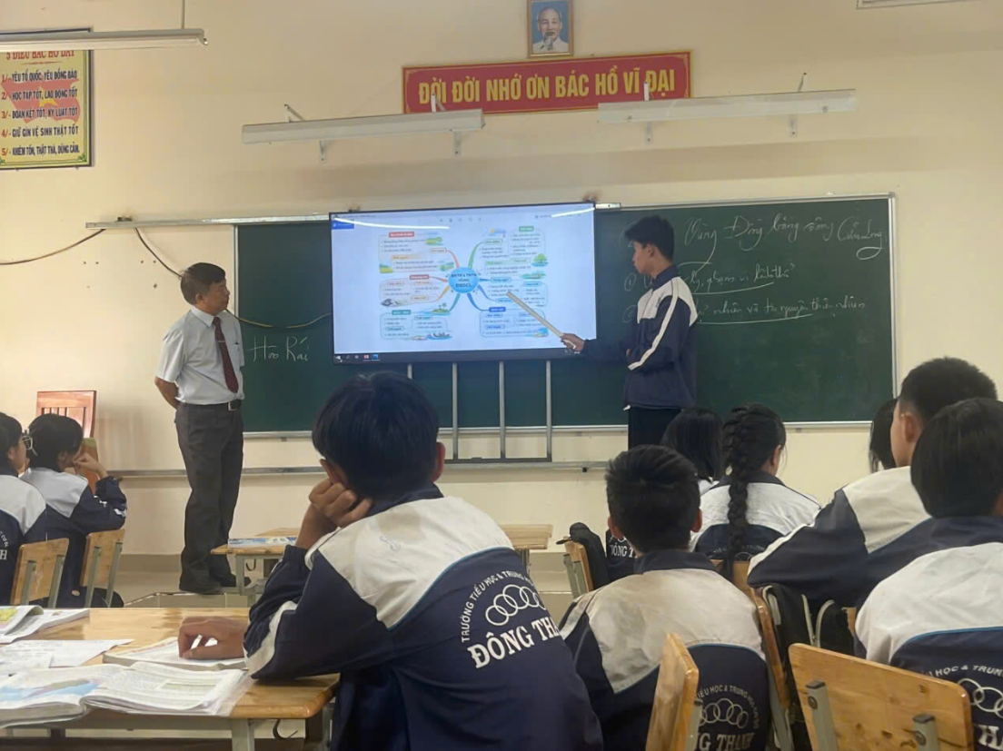

Kiến tạo “Trường học hạnh phúc” trên nền tảng dân chủ và đoàn kết
Chuyển đổi số và công nghệ hiện đại không làm lạnh đi mối quan hệ giữa con người với con người, mà ngược lại, trở thành công cụ hỗ trợ để xây dựng một môi trường sư phạm nhân văn hơn.
Chi ủy và Ban Giám hiệu nhà trường luôn đề cao văn hóa đối thoại dân chủ. Nhờ công nghệ thông tin, mọi tâm tư, sáng kiến của đảng viên, đoàn viên; giáo viên, nhân viên đều được đồng chí Bí thư Chi bộ tiếp nhận và phản hồi nhanh chóng. Môi trường làm việc tôn trọng, cởi mở đã thắt chặt khối đại đoàn kết nội bộ. Từ một ngôi trường vùng ven còn nhiều thiếu thốn, trường TH&THCS Đông Thanh đã vươn lên xây dựng thành công mô hình “Trường học hạnh phúc”, nơi mỗi ngày đến trường của thầy cô và các em học sinh thực sự là một ngày vui.

LAN TỎA SỨC SỐNG MỚI TRONG KỈ NGUYÊN MỚI
Nghị quyết Đại hội XIV của Đảng và những định hướng lớn của Hội nghị Trung ương 4 khóa XIV về đổi mới, hiện đại hóa phương thức lãnh đạo của Đảng đang mở ra một giai đoạn phát triển đầy khí thế cho toàn dân tộc. Nhưng nghị quyết ấy sẽ chỉ thực sự phát huy trọn vẹn giá trị khi nó được thắp sáng bằng những hành động quả cảm, cụ thể và đầy trách nhiệm tại cơ sở.
Hình ảnh người bí thư chi bộ trẻ tận tụy bên từng đề án đổi mới, những người thầy giáo miệt mài sáng tạo bài giảng số bên ánh đèn cao nguyên, và một bộ máy nhà trường tinh gọn, đồng lòng tại Trường TH&THCS Đông Thanh chính là minh chứng sống động nhất cho sức sống mãnh liệt của Đảng trong lòng nhân dân. Những nỗ lực thầm lặng ấy đang từng ngày dệt nên những đóa hoa ngát hương, góp phần cùng toàn Đảng, toàn quân và toàn dân vững bước tiến vào kỷ nguyên vươn mình rực rỡ của đất nước.
